**SCREEN FLOW - TÀI LIỆU THIẾT KẾ CƠ SỞ DỮ LIỆU**

Nhóm 15 - Thành viên nhóm

1. Lê Ngọc Hảo (Nhóm trưởng)

2. Huỳnh Lê Minh Duy

3. Lê Minh Khoa

4. Trần Thành Tài

*Tên ứng dụng:* **CHƯƠNG TRÌNH QUẢN LÝ ĐẶT BÀN TRONG NHÀ HÀNG**

Thời gian thực hiện: Từ 12/08/2024 đến 24/11/2024 (15 tuần)

# 1. Screen Flow: Phân luồng màn hình của ứng dụng

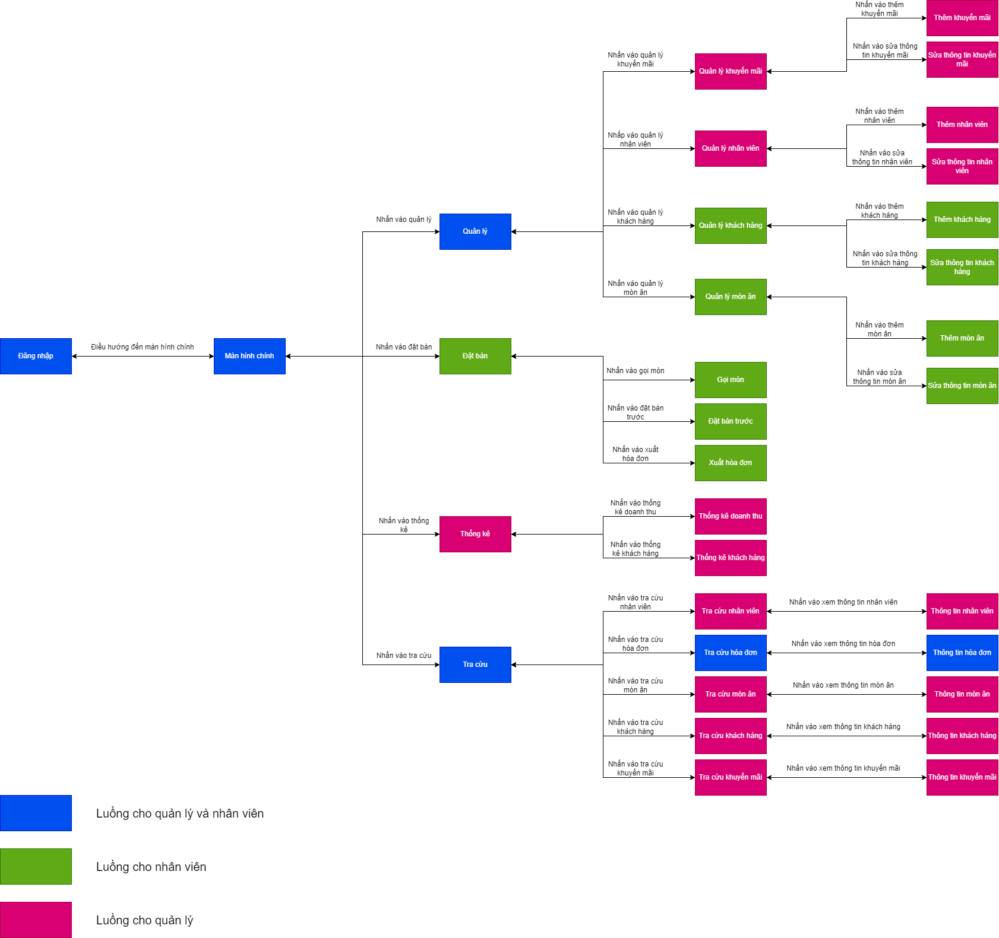

*Hình 1: Sơ đồ luồn màn hình*

# 2. Cơ sở dữ liệu

## 2.1. Cơ sở dữ liệu quan hệ

### 2.1.1 Sơ đồ thực thể và mối kết hợp

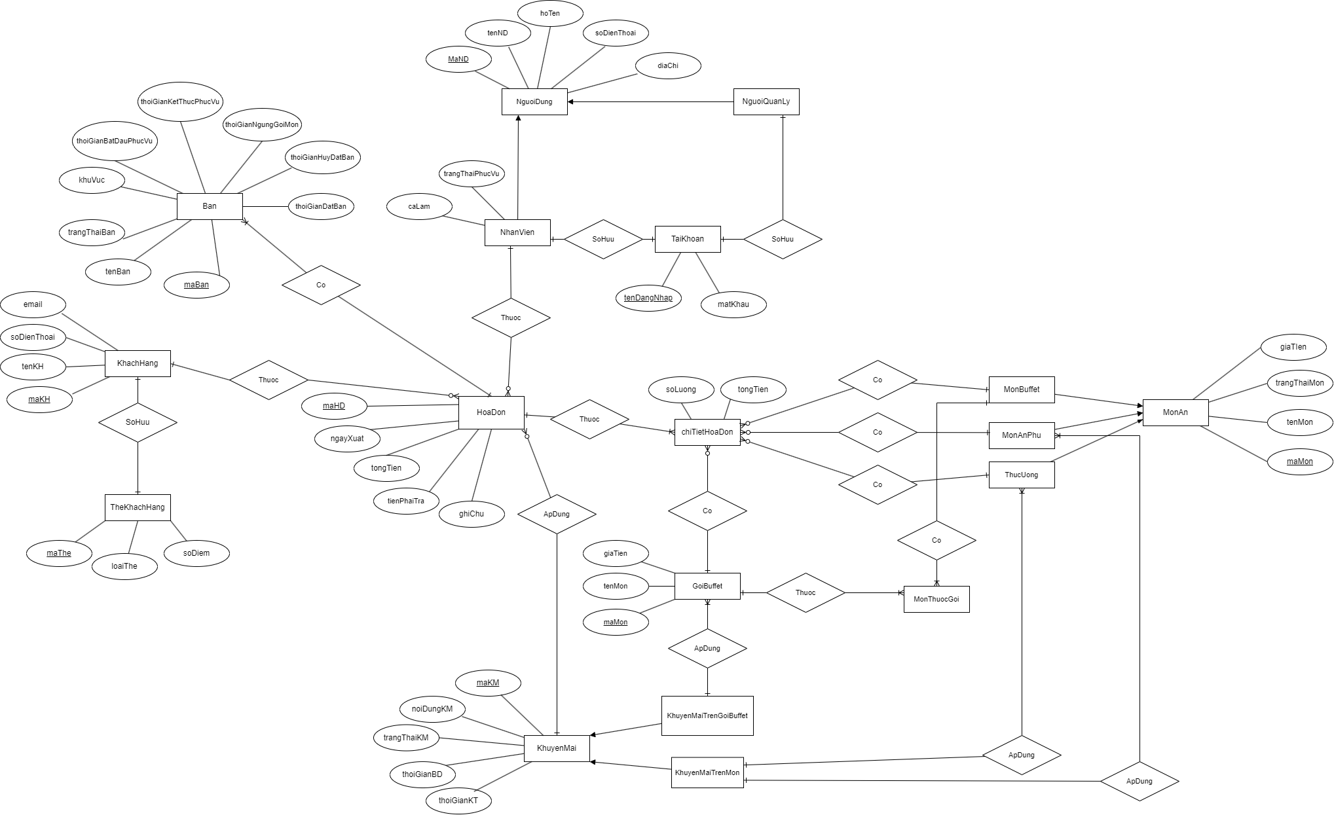

*Hình 2: Sơ đồ EER*

### 2.1.2 sơ đồ trên HQT CSDL:

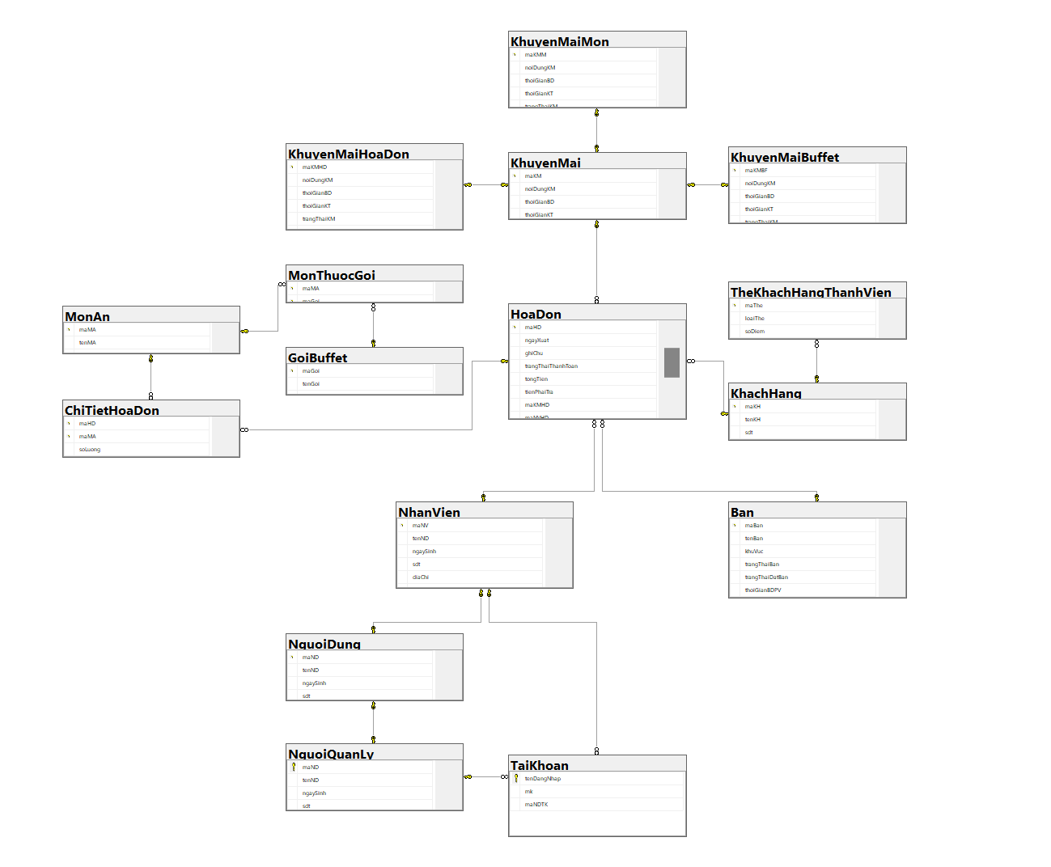

## 2.2. Các ràng buộc toàn vẹn trong CSDL

### 2.2.1 Người dùng

| Trường dữ liệu | Mô tả | Kiểu dữ liệu | Ràng buộc |
| --- | --- | --- | --- |
| maND | Mã người dùng ứng dụng | **nvarchar(15)** | Dãy số gồm 2 số đầu là 2 số cuối năm vào làm và 2 số tiếp theo là tháng vào làm 3 số cuối là số thứ tự theo thứ tự vào làm trong tháng |
| tenND | Tên người sử dụng ứng dụng | **nvarchar(50)** |  |
| ngaySinh | Ngày sinh của người dùng | **Date** |  |
| sdt | Số điện thoại người dùng | **nvarchar(10)** |  |
| diaChi | Địa chỉ người dùng | **nvarchar(100)** |  |

### 2.2.2 Nhân viên

| Trường dữ liệu | Mô tả | Kiểu dữ liệu | Ràng buộc |
| --- | --- | --- | --- |
| maNV | Mã người dùng ứng dụng | **nvarchar(15)** | Dãy số gồm 2 số đầu là 2 số cuối năm vào làm và 2 số tiếp theo là tháng vào làm 3 số cuối là số thứ tự theo thứ tự vào làm trong tháng |
| tenND | Tên người sử dụng ứng dụng | **nvarchar(50)** |  |
| ngaySinh | Ngày sinh của người dùng | **Date** |  |
| sdt | Số điện thoại người dùng | **nvarchar(10)** |  |
| diaChi | Địa chỉ người dùng | **nvarchar(100)** |  |
| trangThaiPhucVu | Trạng thái phục vụ | **nvarchar(100)** |  |
| caLam | Ca làm việc của nhân viên | **nvarchar(50)** |  |

### 2.2.3 Người Quản lý

| Trường dữ liệu | Mô tả | Kiểu dữ liệu | Ràng buộc |
| --- | --- | --- | --- |
| maND | Mã người dùng ứng dụng | **nvarchar(15)** | Dãy số gồm 2 số đầu là 2 số cuối năm vào làm và 2 số tiếp theo là tháng vào làm 3 số cuối là số thứ tự theo thứ tự vào làm trong tháng |
| tenND | Tên người sử dụng ứng dụng | **nvarchar(50)** |  |
| ngaySinh | Ngày sinh của người dùng | **Date** |  |
| sdt | Số điện thoại người dùng | **nvarchar(10)** |  |
| diaChi | Địa chỉ người dùng | **nvarchar(100)** |  |

### 2.2.4 Tài Khoản

| Trường dữ liệu | Mô tả | Kiểu dữ liệu | Ràng buộc |
| --- | --- | --- | --- |
| tenDangNhap | Tên tài khoản đăng nhập | **nvarchar(50)** |  |
| mk | Mật khẩu dùng để đăng nhập | **nvarchar(16)** | Chuỗi ký tự từ 8 đến 16 ký tự |

### 2.2.5 Khuyến mãi

| Trường dữ liệu | Mô tả | Kiểu dữ liệu | Ràng buộc |
| --- | --- | --- | --- |
| maKM | Mã khuyến mãi | **nvarchar(15)** |  |
| noiDungKM | Nội dung chương trình khuyến mãi | **nvarchar(100)** |  |
| thoiGianBD | Thời gian bắt đầu khuyến mãi | **Date** |  |
| thoiGianBD | Thời gian kết thúc khuyến mãi | **Date** |  |
| trangThaiKM | Trạng thái của khuyến mãi | **nvarchar(50)** |  |

### 2.2.6 Khuyến mãi trên món

| Trường dữ liệu | Mô tả | Kiểu dữ liệu | Ràng buộc |
| --- | --- | --- | --- |
| maKM | Mã khuyến mãi | **nvarchar(15)** |  |
| noiDungKM | Nội dung chương trình khuyến mãi | **nvarchar(100)** |  |
| thoiGianBD | Thời gian bắt đầu khuyến mãi | **Date** |  |
| thoiGianBD | Thời gian kết thúc khuyến mãi | **Date** |  |
| trangThaiKM | Trạng thái của khuyến mãi | **nvarchar(50)** |  |
| giaTriTG | Giá trị tiền giảm | **double** |  |

### 2.2.7 Khuyến mãi hoá đơn

| Trường dữ liệu | Mô tả | Kiểu dữ liệu | Ràng buộc |
| --- | --- | --- | --- |
| maKM | Mã khuyến mãi | **nvarchar(15)** |  |
| noiDungKM | Nội dung chương trình khuyến mãi | **nvarchar(100)** |  |
| thoiGianBD | Thời gian bắt đầu khuyến mãi | **Date** |  |
| thoiGianBD | Thời gian kết thúc khuyến mãi | **Date** |  |
| trangThaiKM | Trạng thái của khuyến mãi | **nvarchar(50)** |  |
| giaTriPhanTramGiam | Giá trị giảm của hoá đơn tính theo phần trăm | **double** |  |
| mocTienApDung | Móc tiền áp dụng mã giảm giá này | **double** |  |

### 2.2.8 Khuyến mãi trên gói buffet

| Trường dữ liệu | Mô tả | Kiểu dữ liệu | Ràng buộc |
| --- | --- | --- | --- |
| maKM | Mã khuyến mãi | **nvarchar(15)** |  |
| noiDungKM | Nội dung chương trình khuyến mãi | **nvarchar(100)** |  |
| thoiGianBD | Thời gian bắt đầu khuyến mãi | **Date** |  |
| thoiGianBD | Thời gian kết thúc khuyến mãi | **Date** |  |
| trangThaiKM | Trạng thái của khuyến mãi | **nvarchar(50)** |  |
| giaTriTG | Giá trị tiền giảm | **double** |  |

### 2.2.9 Gói buffet

| Trường dữ liệu | Mô tả | Kiểu dữ liệu | Ràng buộc |
| --- | --- | --- | --- |
| maGoi | Mã gói buffet | **nvarchar(7)** | Dãy ký tự tự động phát sinh với quy tắt BF-xx với xx là hai chữ số được phát sinh |
| tenGoi | Tên gói buffet | **nvarchar(50)** |  |
| giaTien | Giá niêm yết của gói buffet do người dùng quyết định | **money** |  |

### 2.2.10 Món ăn

| Trường dữ liệu | Mô tả | Kiểu dữ liệu | Ràng buộc |
| --- | --- | --- | --- |
| maMA | Mã món ăn | **nvarchar(7)** | Dãy ký tự tự động phát sinh với quy tắt MA-xx với xx là hai chữ số được phát sinh |
| tenMA | Tên Món ăn | **nvarchar(50)** |  |
| giaTien | Giá niêm yết của món ăn do người dùng quyết định | **money** |  |

### 2.2.11 Thức Uống

| Trường dữ liệu | Mô tả | Kiểu dữ liệu | Ràng buộc |
| --- | --- | --- | --- |
| maMA | Mã món ăn | **nvarchar(7)** | Dãy ký tự tự động phát sinh với quy tắt MA-xx với xx là hai chữ số được phát sinh |
| tenMA | Tên Món ăn | **nvarchar(50)** |  |
| giaTien | Giá niêm yết của món ăn do người dùng quyết định | **money** |  |

### 2.2.12 Món ăn Phụ

| Trường dữ liệu | Mô tả | Kiểu dữ liệu | Ràng buộc |
| --- | --- | --- | --- |
| maMA | Mã món ăn | **nvarchar(7)** | Dãy ký tự tự động phát sinh với quy tắt MA-xx với xx là hai chữ số được phát sinh |
| tenMA | Tên Món ăn | **nvarchar(50)** |  |
| giaTien | Giá niêm yết của món ăn do người dùng quyết định | **money** |  |

### 2.2.13 Món Buffet

| Trường dữ liệu | Mô tả | Kiểu dữ liệu | Ràng buộc |
| --- | --- | --- | --- |
| maMA | Mã món ăn | **nvarchar(7)** | Dãy ký tự tự động phát sinh với quy tắt MA-xx với xx là hai chữ số được phát sinh |
| tenMA | Tên Món ăn | **nvarchar(50)** |  |
| giaTien | Giá niêm yết của món ăn do người dùng quyết định | **money** |  |

### 2.2.14 Hoá đơn

| Trường dữ liệu | Mô tả | Kiểu dữ liệu | Ràng buộc |
| --- | --- | --- | --- |
| maHD | Mã hoá đơn khi thanh toán hoàn tất | **nvarchar(15)** | Mã bắt đầu là ngày tháng năm - và theo sau là 3 kí tự random - cuối cùng là 3 số theo sau theo thứ tự từ 001 |
| ngayXuat | Ngày xuất hoá đơn | Date | Là ngày hiện tại theo giờ địa phương |
| ghiChu | Nơi lưu trữ các ghi chú cho hoá đơn | **nvarchar(100)** |  |
| trangThaiThanhToan | Trạng Thái thanh toán của khách hàng với hoá đơn | **Nvarchar(50)** |  |
| tongTien | Tổng số tiền của tất cả các món ăn | Money |  |
| tienPhaiTra | Tiền khách hàng cần thanh toán | Money |  |
| maKM | Mã Khuyến mãi được áp dụng | Nvarchar(10) |  |
| maNV | Mã nhân viên phục vụ cho khách hàng đó | Nvarchar(10) |  |
| maKH | Mã khách hàng thanh toán hoá đơn | Nvarchar(10) |  |

### 2.2.15 Chi tiết hoá đơn

| Trường dữ liệu | Mô tả | Kiểu dữ liệu | Ràng buộc |
| --- | --- | --- | --- |
| soLuong | Số lượng món ăn | Int | số lớn hơn hoặc bằng không |
| tongTien | Tổng số tiền tất cả các món ăn | Double | số lớn hơn hoặc bằng không |

### 2.2.16 Bàn

| Trường dữ liệu | Mô tả | Kiểu dữ liệu | Ràng buộc |
| --- | --- | --- | --- |
| maBan | Mã bàn | **nvarchar(15)** | Do người dùng quy định |
| tenBan | Tên bàn | **Nvarchar(50)** |  |
| khuVuc | Khu vực để bàn hiện ứng với mã bàn | **nvarchar(20)** |  |
| trangThaiBan | Trạng Thái hiện tại của bàn | **Nvarchar(50)** |  |
| trangThaiDatBan | Trạng Thái bàn đã được đặt chưa | Nvarchar(50) |  |
| thoiGianBDPV | Thời gian bắt đầu phục vụ | Time |  |
| thoiGianKTPV | Thời gian kết thúc phục vụ | Time |  |
| thoiGianNGM | Thời gian ngưng gọi món | Time |  |

### 2.2.17 Khách hàng thanh viên

| Trường dữ liệu | Mô tả | Kiểu dữ liệu | Ràng buộc |
| --- | --- | --- | --- |
| maKH | Mã Khách hàng | **nvarchar(13)** | Mã khách hàng là một dãy 13 ký tự được xuất một cách tự động với cấu trúc KH-xxxxyyyyzz với xxxx là tháng và năm hiện tại yyyy là 4 ký tự lấy từ số điện thoại khách hàng cung cấp zz là hai số được tạo random |
| tenKH | Tên khách hàng | **nvarchar(50)** |  |
| sdt | Số điện thoại | **nvarchar(10)** |  |
| email | Email | **nvarchar(100)** |  |

### 2.2.18 Thẻ khách hàng thành viên

| Trường dữ liệu | Mô tả | Kiểu dữ liệu | Ràng buộc |
| --- | --- | --- | --- |
| maThe | Mã thẻ | **nvarchar(10)** | Là chuỗi 10 ký tự số lấy từ số điện thoại khách hàng cung cấp có dạng 0xxxxxxxxx. |
| loaiThe | Loại thẻ | **nvarchar(50)** |  |
| soDiem | Số điểm thẻ đã tích được | **Int** |  |

### 2.2.19 Món thuộc gói

| Trường dữ liệu | Mô tả | Kiểu dữ liệu | Ràng buộc |
| --- | --- | --- | --- |
| maMA | Mã món ăn | **nvarchar(7)** | Dãy ký tự tự động phát sinh với quy tắt MA-xx với xx là hai chữ số được phát sinh |
| maGoi | Mã gói buffet | **nvarchar(50)** | Dãy ký tự tự động phát sinh với quy tắt BF-xx với xx là hai chữ số được phát sinh |

# 3. Một số màn hình thiết kế:

## 3.1 Màn hình chính

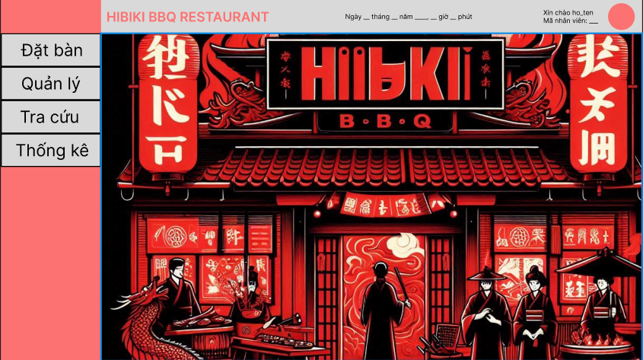

*Hình 3.1: Màn hình chính*

Đây là màn hình chính của ứng dụng thể hiện đặc trưng phong cách của nhà hàng. Phía trên là tên nhà hàng, thời gian hiện tại và tài khoản hiện đang đăng nhập vào ứng dụng. Thanh sidebar bên trái chứa các chức năng tổng quan của ứng dụng mà người dùng có thể sử dụng.

## 3.2 Màn hình đặt bàn gọi món

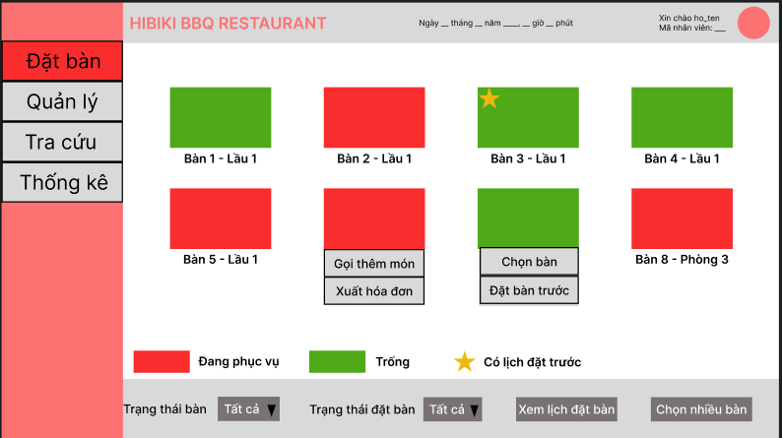

*Hình 3.2: Màn hình chọn bàn*

Đây làm màn hình giao diện của chức năng chính của ứng dụng. Thể hiện được được sơ đồ vị trí các bàn và trạng thái của bàn vào thời điểm truy suất. Thanh bên dưới hỗ trợ người dùng các thao tác như xem lịch đặt bàn, chọn nhiều bàn cùng lúc, xem trạng thái bàn, xem trạng thái đặt bàn khi một bàn được chọn.

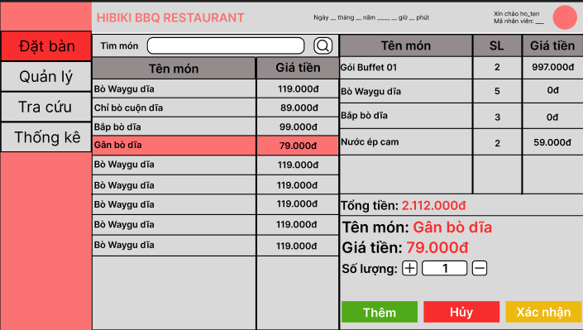

*Hình 3.3: Màn hình gọi món*

Sau khi chọn được bàn, nhân viên tiến hành cho khách chọn món. Màn hình hỗ trợ hiển thị danh sách các món ăn và các gói buffet tương ứng. Nhân viên chọn gói buffet và món ăn hệ thống sẽ tạm tính tổng số tiền. Các button giúp nhân viên lựa chọn xác nhận món ăn, thêm hoặc huỷ món nào đó. Màn hình còn hỗ trợ chức năng tìm món theo tên.

## 3.3 Màn hình tra cứu nhân viên

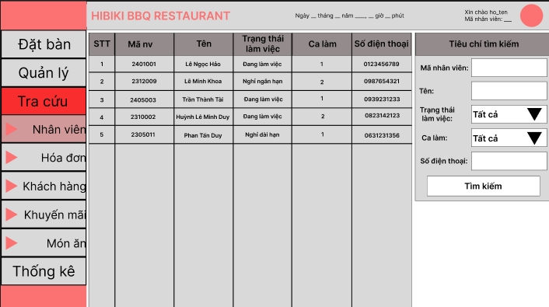

*Hình 3.4: Màn hình tra cứu nhân viên*

Đây là màn hình tra cứu thông tin. Có nhiều loại thông tin có thể tra cứu theo các chức năng cụ thể như Nhân Viên, Hoá Đơn, Khách Hàng, Khuyến Mãi, Món Ăn. Ở đây cụ thể là tra cứu thông tin nhân viên. Hiển thị danh sách nhân viên với các thông tin cơ bản. Hệ thống hỗ trợ tìm kiếm theo nhiều tiêu chí khác nhau.

## 3.4 Màn hình kết quả tra cứu nhân viên

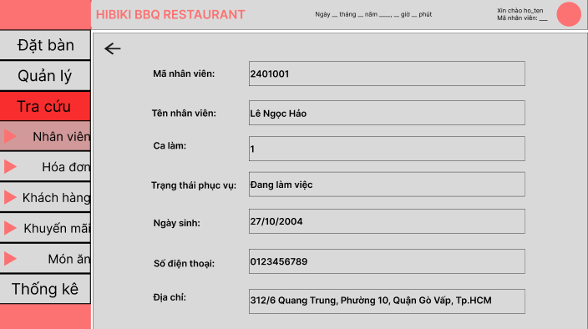

*Hình 3.5: Màn hình kết quả tra cứu nhân viên*

Sau khi tra cứu theo tiêu chí cụ thể hệ thống hiển thị đầy đủ thông tin nhân viên .

## 3.5 Màn hình thống kê doanh thu

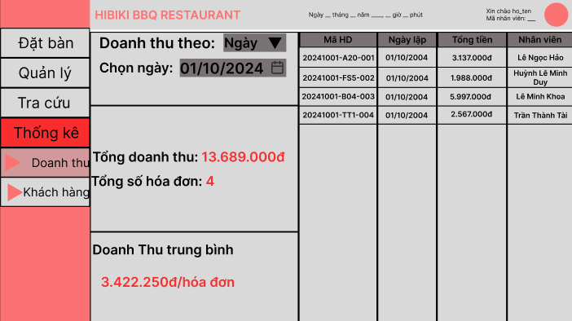

*Hình 3.6: Màn hình thống kê doanh thu*

Đây là màn hình thể hiện chức năng thống kê của hệ thống với nhiều tiêu chí khác nhau như doanh thu, khách hàng. Với mỗi tiêu chí hệ thống sẽ thể hiện được thông tin đầy đủ. Cụ thể ở đây doanh thu sẽ hiển thị theo một khoản thời gian được chọn. Nhân viên có thể chọn theo nhu cầu riêng. Hệ thống còn hiển thị được các hoá đơn được thực hiện trong thời gian được chọn.

***Link nhật ký***